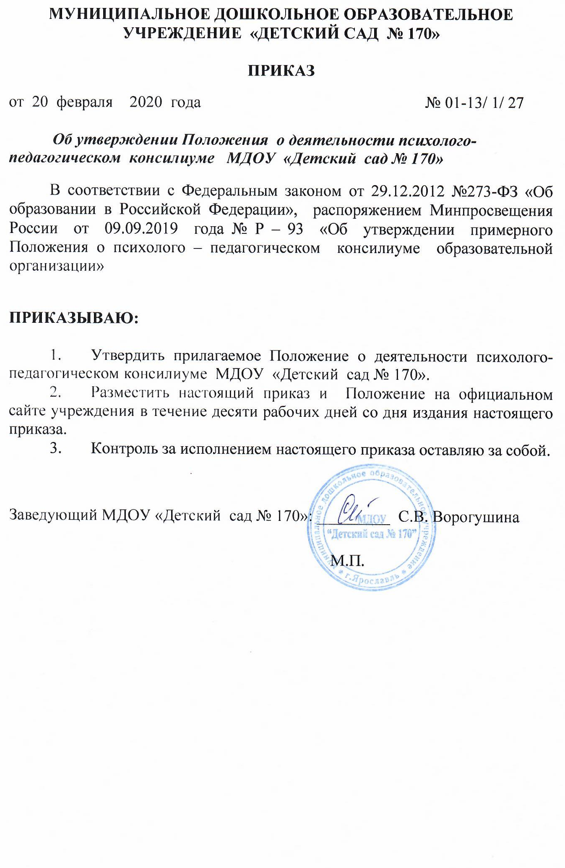
УТВЕРЖДЕНО
приказом заведующего
МДОУ «Детский сад № 170»
от «20» февраля 2020 г. № 27

ПОЛОЖЕНИЕ
о деятельности психолого - педагогического консилиума муниципального дошкольного образовательного учреждения «Детский сад № 170»

- Общие положения

1.1. Психолого-педагогический консилиум (далее - ППк) является одной из форм взаимодействия руководящих и педагогических работников муниципального дошкольного образовательного учреждения «Детский сад № 170», осуществляющей образовательную деятельность (далее - МДОУ), с целью создания оптимальных условий обучения, развития, социализации и адаптации обучающихся посредством психолого-педагогического сопровождения.
1.2. Задачами ППк являются:
1.2.1. выявление трудностей в освоении образовательных программ, особенностей в развитии, социальной адаптации и поведении обучающихся для последующего принятия решений об организации психолого-педагогического сопровождения;
1.2.2. разработка рекомендаций по организации психолого-педагогического сопровождения обучающихся;
1.2.3. консультирование участников образовательных отношений по вопросам актуального психофизического состояния и возможностей обучающихся; содержания и оказания им психолого-педагогической помощи, создания специальных условий получения образования;
1.2.4. контроль за выполнением рекомендаций ППк.

2. Организация деятельности ППк

2.1. ППк создается на базе МДОУ «Детский сад № 170» приказом руководителя МДОУ.
Для организации деятельности ППк в МДОУ оформляются:
- приказ руководителя МДОУ о создании ППк с утверждением состава ППк;
- положение о ППк, утвержденное руководителем МДОУ.
2.2. В ППк ведется документация согласно приложению 1.
2.3. Порядок хранения и срок хранения документов ППк определен в Положении о ППк МДОУ «Детский сад № 170» в разделе 6. Порядок хранения документов ППк.
2.4. Общее руководство деятельностью ППк возлагается на заведующего МДОУ.
2.5. Состав ППк: председатель ППк – заведующий или старший воспитатель (при отсутствии заведующего). Члены ППк: педагог-психолог, учитель-логопед, учитель-дефектолог (тифлопедагог). Секретарь ППк, определяется из числа членов ППк.
2.6. Заседания ППк проводятся под руководством Председателя ППк или лица, исполняющего его обязанности.
2.7. Ход заседания фиксируется в протоколе (приложение 2). Протокол ППк оформляется не позднее пяти рабочих дней после проведения заседания и подписывается всеми участниками заседания ППк.
2.8. Коллегиальное решение ППк, содержащее обобщенную характеристику обучающегося и рекомендации по организации психолого-педагогического сопровождения, фиксируются в заключении (приложение 3). Заключение подписывается всеми членами ППк в день проведения заседания и содержит коллегиальный вывод с соответствующими рекомендациями, которые являются основанием для реализации психолого-педагогического сопровождения обследованного обучающегося.
Коллегиальное заключение ППк доводится до сведения родителей (законных представителей) в день проведения заседания.
В случае несогласия родителей (законных представителей) обучающегося с коллегиальным заключением ППк они выражают свое мнение в письменной форме в соответствующем разделе заключения ППк, а образовательный процесс осуществляется по ранее определенному образовательному маршруту в соответствии с соответствующим федеральным государственным образовательным стандартом дошкольного образования.
Коллегиальное заключение ППк доводится до сведения педагогических работников, работающих с обследованным обучающимся, и специалистов, участвующих в его психолого-педагогическом сопровождении, не позднее трех рабочих дней после проведения заседания.
2.8. При направлении обучающегося на психолого-медико-педагогическую комиссию (далее - ПМПК) оформляется Представление ППк на обучающегося (приложение 4).

3. Режим деятельности ППк

3.1. Периодичность проведения заседаний ППк определяется запросом МДОУ на обследование и организацию комплексного сопровождения обучающихся и отражается в графике проведения заседаний.
3.2. Заседания ППк подразделяются на плановые и внеплановые.
3.3. Плановые заседания ППк проводятся в соответствии с графиком проведения, но не реже одного раза в полугодие, для оценки динамики обучения и коррекции для внесения (при необходимости) изменений и дополнений в рекомендации по организации психолого-педагогического сопровождения обучающихся.
3.4. Внеплановые заседания ППк проводятся при зачислении нового обучающегося, нуждающегося в психолого-педагогическом сопровождении; при отрицательной (положительной) динамике обучения и развития обучающегося; при возникновении новых обстоятельств, влияющих на обучение и развитие обучающегося в соответствии с запросами родителей (законных представителей) обучающегося, педагогических и руководящих работников Организации; с целью решения конфликтных ситуаций и других случаях.
3.5. При проведении ППк учитываются результаты освоения содержания образовательной программы, комплексного обследования специалистами ППк, степень социализации и адаптации обучающегося.
На основании полученных данных разрабатываются рекомендации для участников образовательных отношений по организации психолого-педагогического сопровождения обучающегося.
3.6. Деятельность специалистов ППк осуществляется бесплатно.
3.7. Специалисты, включенные в состав ППк, выполняют работу в рамках основного рабочего времени, составляя индивидуальный план работы в соответствии с планом заседаний ППк, а также запросами участников образовательных отношений на обследование и организацию комплексного сопровождения обучающихся.
Специалистам ППк за увеличение объема работ устанавливается доплата, размер которой определяется Организацией самостоятельно.

4. Проведение обследования

4.1. Процедура и продолжительность обследования ППк определяются исходя из задач обследования, а также возрастных, психофизических и иных индивидуальных особенностей обследуемого обучающегося.
4.2. Обследование обучающегося специалистами ППк осуществляется по инициативе родителей (законных представителей) или сотрудников МДОУ с письменного согласия родителей (законных представителей) (приложение 5).
4.3. Секретарь ППк по согласованию с председателем ППк заблаговременно информирует членов ППк о предстоящем заседании ППк, организует подготовку и проведение заседания ППк.
4.4. На период подготовки к ППк и последующей реализации рекомендаций обучающемуся назначается ведущий специалист: учитель – дефектолог, учитель – логопед, педагог – психолог, воспитатель или другой специалист. Ведущий специалист представляет обучающегося на ППк и выходит с инициативой повторных обсуждений на ППк (при необходимости).
4.5. По данным обследования каждым специалистом составляется заключение и разрабатываются рекомендации.
На заседании ППк обсуждаются результаты обследования ребенка каждым специалистом, составляется коллегиальное заключение ППк.
4.6. Родители (законные представители) имеют право принимать участие в обсуждении результатов освоения содержания образовательной программы, комплексного обследования специалистами ППк, степени социализации и адаптации обучающегося.

5. Содержание рекомендаций ППк по организации
психолого-педагогического сопровождения обучающихся
5.1. Рекомендации ППк по организации психолого-педагогического сопровождения обучающегося с ограниченными возможностями здоровья конкретизируют, дополняют рекомендации ПМПК и могут включать в том числе:
разработку адаптированной основной общеобразовательной программы МДОУ «Детский сад № 170»;
разработку адаптированной образовательной программы;
адаптацию учебных, дидактических и диагностических материалов;
предоставление услуг ассистента (помощника), оказывающего обучающемуся необходимую техническую помощи по тифлопереводу (индивидуально или на группу обучающихся), в том числе на период адаптации обучающегося в МДОУ на полугодие, учебный год / на постоянной основе.
другие условия психолого-педагогического сопровождения в рамках компетенции МДОУ.
5.2. Рекомендации ППк по организации психолого-педагогического сопровождения обучающегося на основании медицинского заключения могут включать условия обучения, воспитания и развития, требующие организации обучения по адаптированной образовательной программе, учебному расписанию, медицинского сопровождения, в том числе:
- организация дополнительной двигательной нагрузки в течение учебного дня / снижение двигательной нагрузки;
- предоставление услуг ассистента (помощника), оказывающего обучающимся необходимую техническую помощь;
- другие условия психолого-педагогического сопровождения в рамках компетенции МДОУ.
5.3. Рекомендации ППк по организации психолого-педагогического сопровождения обучающегося, испытывающего трудности в освоении основных общеобразовательных программ, развитии и социальной адаптации могут включать в том числе:
- проведение групповых и (или) индивидуальных коррекционно-развивающих и компенсирующих занятий с обучающимся;
разработку адаптированной образовательной программы;
адаптацию учебных, дидактических и диагностических материалов;
профилактику асоциального (девиантного) поведения обучающегося;
другие условия психолого-педагогического сопровождения в рамках компетенции МДОУ.
5.4. Рекомендации по организации психолого-педагогического сопровождения обучающихся реализуются на основании письменного согласия родителей (законных представителей).

6. Порядок хранения документов ППк

6.1. Все документы ППк, содержащие персональные данные, психолого – педагогические, медицинские заключения, карты развития обучающего, получающего психолого – педагогическое сопровождение, коллегиальные заключения консуилума и иная информация на бумажных носителях хранятся в сейфе в кабинете заведующего (председателя ППк) и на электронных носителях с ограниченным доступом и выдается специалистам МДОУ, работающим с ребенком.
6.2. Срок хранения документов ППк - 5 лет.

